ESTUDO TÉCNICO PRELIMINAR

INTRODUÇÃO
O presente documento caracteriza a primeira etapa da fase de planejamento e apresenta os devidos estudos para a contratação de solução que atenderá à necessidade abaixo especificada.
O objetivo principal é estudar detalhadamente a necessidade e identificar no mercado a melhor solução para supri-la, em observância às normas vigentes e aos princípios que regem a Administração Pública.
DESCRIÇÃO DA NECESSIDADE
A realização de um evento da magnitude das festividades de fundação de Salto de Pirapora é um fator preponderante que dificulta para a Prefeitura produzir e organizar. Entendendo que o custo benefício seja fundamental para a realização de todas as festividades, se faz necessária a contratação de empresas que são gabaritadas e que tenham profissionais técnicos e experientes em realização de megaeventos. A responsabilidade técnica, os detalhes da organização e produção do evento são fundamentais para garantir a qualidade, segurança e o conforto do público que prestigia nossos eventos.
REQUISITOS DA CONTRATAÇÃO
Por se tratar de um megaevento e festivais, as responsabilidades de planejamento, técnica, montagem e organização requerem uma empresa especializada com expertise e que conheça os meios de viabilização do objeto supracitado, como por exemplo, projeto, providência de alvará e AVCB, seguro de todo o evento, sinalização conforme as regras do Corpo de Bombeiros, ações de acessibilidade e controle de acesso.
O quadro abaixo determina as obrigações da empresa contratada a partir do que foi explicitado anteriormente.

ALVARÁS E LIBERAÇÕES | QUANTIDADE | PERÍODO
PROJETO / ALVARÁ BOMBEIRO / ART | 1 | 1 UN.
ENGENHEIRO | 1 | 1 UN.
SEGURO EVENTO | 1 | 1 UN.
TAXAS PREFEITURA / ALVARÁ | 1 | 1 UN.

ESTIMATIVA DAS QUANTIDADES
A Secretaria de Esporte e Cultura estimou as quantidades para realização das festividades de 118 de fundação da cidade e megaeventos e posteriormente, realizou orçamentos com empresas qualificadas para que fosse possível uma avaliação pautada nos valores de mercado real para o ano de realização, tendo como base o processo desenvolvido no ano anterior. Para o levantamento de mercado e apresentação das soluções, serão inseridas planilhas, tabelas com valores apresentados nas devidas propostas.
LEVANTAMENTO DE MERCADO
O levantamento de mercado realizado através de contato com fornecedores, indicando um orçamento para demonstrar a fonte de preços atual e também com elementos pagos pela Prefeitura no ano anterior – apresentações artísticas – se fez necessário para que a Secretaria de Esporte e Cultura visualizasse o custo do projeto global que se resume em:
TABELA 1 - SOLUÇÃO 01 – CUSTO GERAL DO PROJETO/ OBJETO.

ESTIMATIVA DO PREÇO DA CONTRATAÇÃO
Neste item, o presente estudo técnico demonstra os valores dos orçamentos recebidos via e-mail após envio de ofício da Secretaria de Esporte e Cultura formalizando a demanda com a solicitação para análise das propostas e valores de mercado.

ORÇAMENTO 01 – ESTRUTURA GERAL
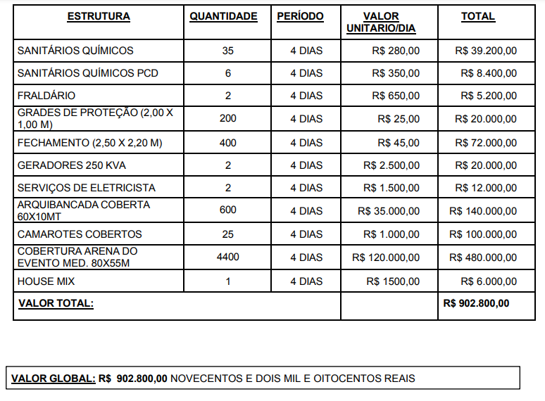

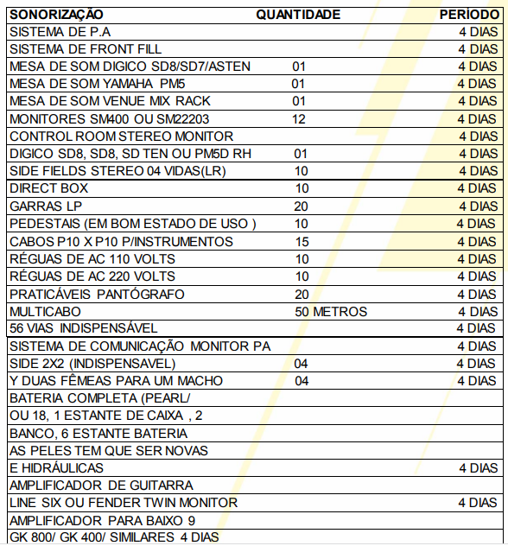
ORÇAMENTO 02 – SONORIZAÇÃO

ORÇAMENTO 03 – ILUMINAÇÃO

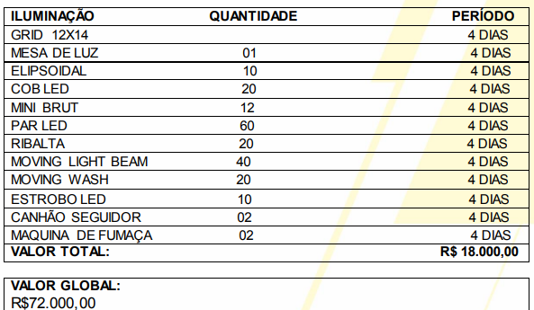

ORÇAMENTO 04 – EQUIPE STAFF

EQUIPE STAFF | QUANTIDADE |  | PERÍODO | VALOR
SEGURANÇAS NOTURNOS | 3 | 10 DIAS |  | 6.000,00
SEGURANÇAS PATRIMONIAIS | 40 | 4 DIAS |  | 32.000,00
DIRETOR TÉCNICO | 1 | 1 DIA |  | 6.000,00
COORDENADOR DE PRODUÇÃO | 1 | 1 DIA |  | 5.000,00
PRODUTOR GERAL | 1 | 10 DIAS |  | 7.000,00
PRODUTOR FIXO | 1 | 10 DIAS |  | 7.500,00
PRODUTOR DE PALCO | 1 | 4 DIAS |  | 32.000,00
MONTADORES E DESMONTADORES | 6 | 10 DIAS |  | 11.400,00
SERVIÇOS DE CAMARIM | 2 | 4 DIAS |  | 40.000,00
EQUIPE LIMPEZA E PÓS EVENTO | 20 | 4 DIAS |  | 12.000,00
CARREGADORES | 15 | 4 DIAS |  | 9.000,00
CATRACAS PARA CONTROLE DE ACESSO | 15 | 4 DIAS |  | 9.000,00
GERENTE PARA CONTROLE ENTRADA | 1 | 4 DIAS |  | 800,00
SISTEMA DE CONTROLE DE PÚBLICO | 1 | 1 DIA |  | 15.000,00
VALOR TOTAL: |  |  |  | 192.700,00

ORÇAMENTO 05 – GRÁFICA
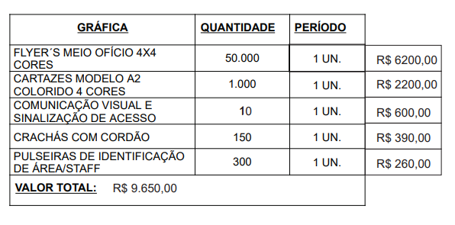

ORÇAMENTO 06 – DIVULGAÇÃO
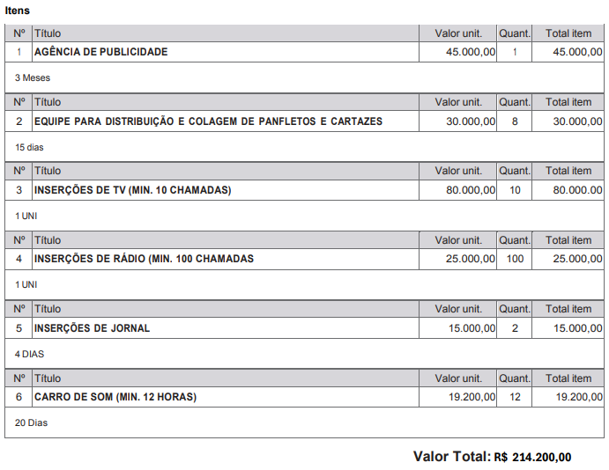

CONCLUSÃO
Entendendo que o valor da TABELA 1 - SOLUÇÃO 01 – CUSTO GERAL DO PROJETO/ OBJETO é um valor que não está dentro da dotação orçamentária da secretaria prevista na LOA, buscamos a alternativa de realizar um processo de abertura para contratação de uma empresa especializada em megaeventos e festivais ofertando o melhor projeto para sua viabilização e custo benefício.
Os valores levantados para este modelo TABELA 2 - SOLUÇÃO 02 – EMPRESA ESPECIALIZADA OFERTANDO O MELHOR PROJETO estão inseridos neste estudo, no anexo do documento intitulado JUSTIFICATIVA DA ESCOLHA DOS FORNECEDORES e no item, ESTIMATIVA DE PREÇO DA CONTRATAÇÃO.
TABELA 2 - SOLUÇÃO 02 – EMPRESA ESPECIALIZADA OFERTANDO O MELHOR PROJETO.

DESCRIÇÃO DA SOLUÇÃO COMO UM TODO
Após análise das soluções apresentadas no item LEVANTAMENTO DE MERCADO conclui-se que a solução 2 se mostrou mais vantajosa, pois haverá uma economicidade de R$ 1.562.350,00, consequentemente, realizando as festividades com ótimo custo benefício e sem impactos financeiros. Sendo assim, caberia na dotação orçamentária da Secretaria de Esporte e Cultura, que como contrapartida da Prefeitura Municipal de Salto de Pirapora custeará as ATRAÇÕES, com valore de R$ 2.780.000,00. A solução destacada está caracterizada no Termo de Referência exposto no processo.
JUSTIFICATIVA
Como a solução encontrada e vantajosa foi a contratação de uma empresa com expertise em megaeventos e festivais, a modalidade a ser atendida neste caso foi a de CONCORRÊNCIA – TÉCNICA E PREÇO. Sendo assim, o critério de adjudicação do objeto deverá ser global.
DEMONSTRATIVO DOS RESULTADOS PRETENDIDOS
Demonstrativo dos resultados pretendidos em termos de economicidade – diferença SOLUÇÃO 1 E 2:
SOLUÇÃO 1 – CUSTO GLOBAL.
SOLUÇÃO 02 – CUSTO GLOBAL DA CONTRAPARTIDA DA PREFEITURA.

PROVIDÊNCIAS PRÉVIAS AO CONTRATO
Alvarás e liberações constam na proposta a ser realizada pela empresa contratada como condição de execução.
VIABILIDADE DA CONTRATAÇÃO
A decisão final deve ter como resultado a contratação da solução pretendida (solução 2) apresentada na TABELA 2 - SOLUÇÃO 02 – EMPRESA ESPECIALIZADA OFERTANDO O MELHOR PROJETO que deverá viabilizar a proposta apresentada vista a modalidade escolhida no processo de abertura em relação à economicidade de R$ 1.562.350,00. Desta forma, conclui-se que a solução é mais vantajosa e a parte destinada à Prefeitura está dentro da dotação orçamentária da Secretaria demandante.

___________________________________
CESAR AUGUSTO SANTANA
SECRETÁRIO DE ESPORTE E CULTURA

